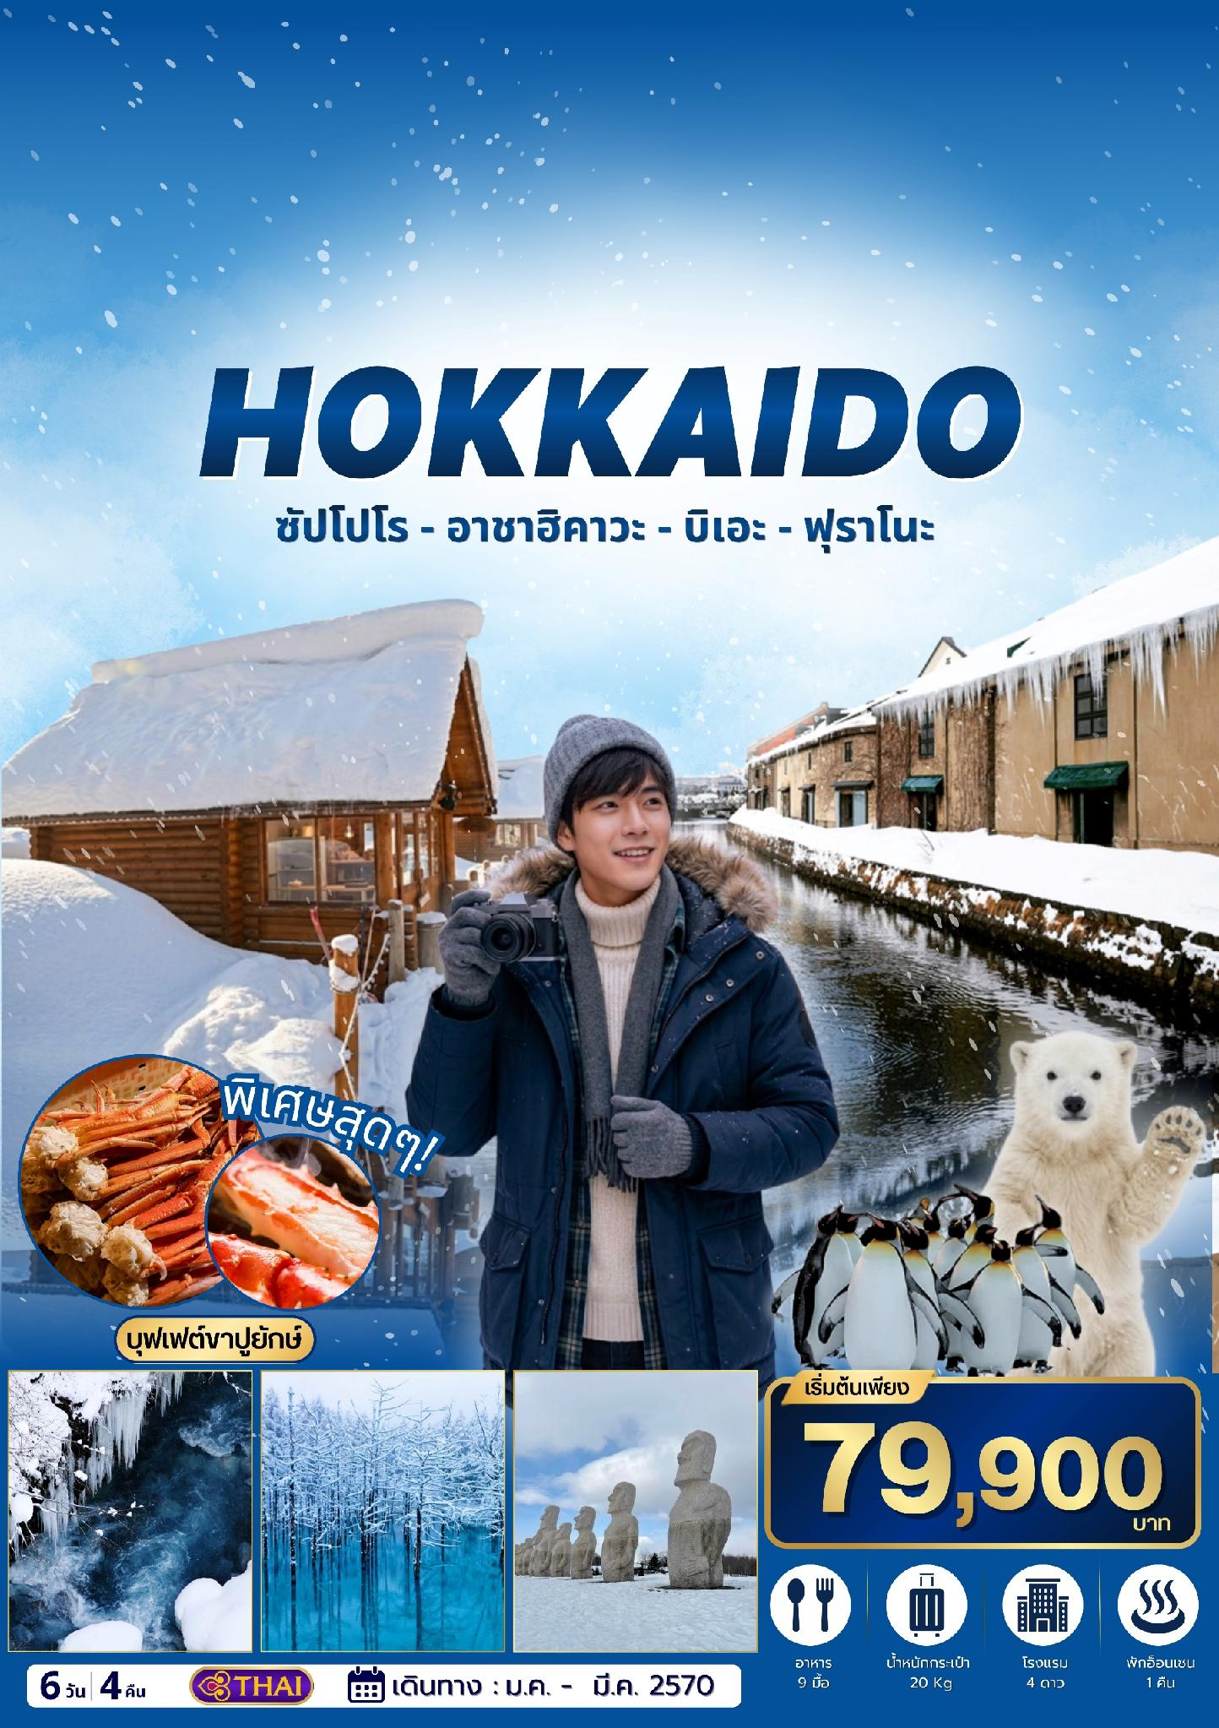

วันที่ | รายการทัวร์ | เช้า | เที่ยง | ค่ำ | โรงแรม
1 | กรุงเทพฯ (สนามบินสุวรรณภูมิ) – ซัปโปโร (สนามบินชิโตเสะ) TG670 23:55 - 08:20+1 |  |  | ✈  🍽️
2 | ซัปโปโร (สนามบินชิโตเซะ) – หมู่บ้านราเมงอาซาฮิคาวะ – สวนสัตว์อาซาฮิยามะ – เมืองอาซาฮิคาวะ - AEON MALL ASAHIKAWA | 🍽️ | 🍽️ | X | ASAHIKAWA HOTEL AREA  หรือเทียบเท่า 3 ดาว
3 | น้ำตกชิราฮิเกะ - บ่อน้ำสีฟ้า - นิงเกิ้ล เทอเรส – โรงงานช็อกโกแลตชิโรยโคอิบิโตะ | 🍽️ | 🍽️ | 🍽️ | SAPPORO HOTEL AREA  หรือเทียบเท่า 4 ดาว
4 | เมืองโอตารุ - คลองโอตารุ - พิพิธภัณฑ์กล่องดนตรี - ถนนช้อปปิ้งซาไกมาชิ – สวนโมอาย - พระใหญ่อะตามะ ไดบุตสึ - ถนนช้อปปิ้งทานุกิโคจิ | 🍽️ | 🍽️ | 🍽️ | SAPPORO HOTEL AREA  หรือเทียบเท่า 4 ดาว
5 | อิสระท่องเที่ยว หรือ อิสระช้อปปิ้งตามอธัยาศัย  ไม่มีรถคอยให้บริการ | 🍽️ | X | X | SAPPORO HOTEL AREA  หรือเทียบเท่า 4 ดาว
6 | ซัปโปโร (สนามบินชิโตเสะ) - กรุงเทพฯ (สนามบินสุวรรณภูมิ) TG671 10:00 - 15:50 | 🍽️ | ✈  🍽️

วันที่ 1 | กรุงเทพฯ (สนามบินสุวรรณภูมิ) – ซัปโปโร (สนามบินชิโตเสะ)
20.30 น. | กรุงเทพฯ (สนามบินสุวรรณภูมิ) – ซัปโปโร (สนามบินชิโตเสะ)
23.55 น. | ออกเดินทางสู่ฮอกไกโด เที่ยวบินที่ TG670 BKK-CTS 23:55-08:20+1 (บริการอาหารและเครื่องดื่มบเครื่อง)
วันที่ 2 | หมู่บ้านราเมงอาซาฮิคาวะ – สวนสัตว์อาซาฮิยามะ – เมืองอาซาฮิคาวะ - AEON MALL ASAHIKAWA
08.20 น. | เดินทางถึง สนามบินชิโตเสะ ประเทศญี่ปุ่น (เวลาท้องถิ่นที่ญี่ปุ่นเร็วกว่าประเทศไทย 2 ชั่วโมง)  หลังจากผ่านพิธีตรวจคนเข้าเมืองและศุลกากรแล้ว เจ้าหน้าที่คอยต้อนรับและอำนวยความสะดวกแก่ท่าน
 | นำท่านเดินทางสู่ หมู่บ้านราเมงอาซาฮิคาวะ ศูนย์รวมร้านราเมงชื่อดังแห่งเมืองอาซาฮิคาวะ เมืองที่ได้รับการยกย่องให้เป็นหนึ่งในแหล่งกำเนิดราเมงชั้นเลิศของฮอกไกโด อิสระให้ท่านเลือกลิ้มลองราเมงต้นตำรับหลากหลายร้าน พร้อมสัมผัสรสชาติอันเป็นเอกลักษณ์ที่ครองใจนักชิมมาอย่างยาวนาน
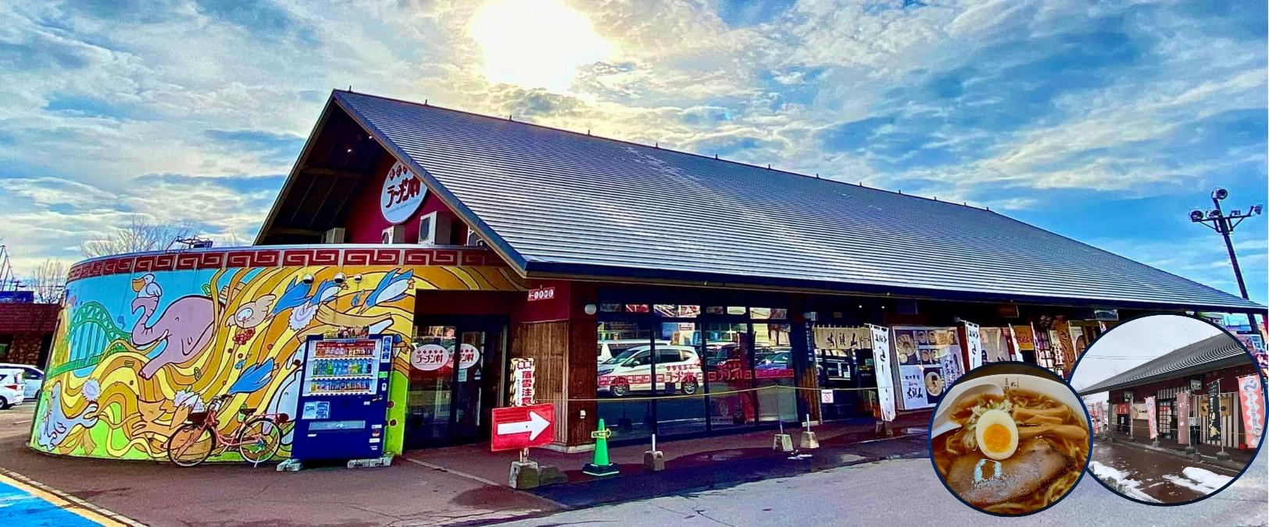
กลางวัน | รับประทานอาหารกลางวัน ณ ร้านอาหาร
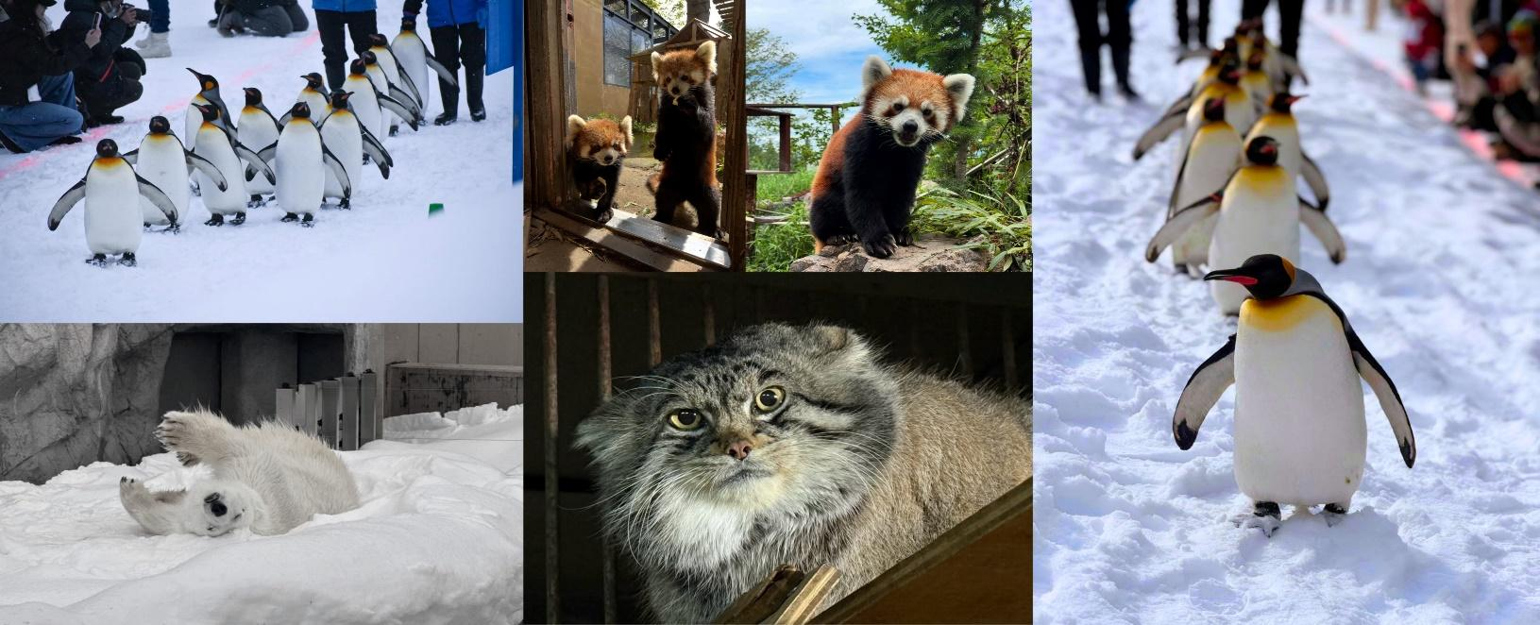
 | นำท่านเที่ยวชม สวนสัตว์อาซาฮิยามะ สวนสัตว์ชื่อดังแห่งเมืองอาซาฮิคาวะ ซึ่งได้รับความนิยมมากที่สุดแห่งหนึ่งของประเทศญี่ปุ่น มีการจัดแสดงสัตว์ในรูปแบบพฤติกรรมตามธรรมชาติ ทำให้นักท่องเที่ยวสามารถชมความน่ารักและวิถีชีวิตของสัตว์ได้อย่างใกล้ชิด ไฮไลท์สำคัญของสวนสัตว์แห่งนี้ คือ ขบวนพาเหรดเพนกวิน ที่จะออกมาเดินบนลานหิมะในช่วงฤดูหนาว รวมถึงอุโมงค์ใต้น้ำของเพนกวิน และโดมชมสัตว์ให้ท่านได้ชมความน่ารักของหมีขั้วโลก แมวน้ำ และสัตว์นานาชนิดอย่างใกล้ชิด นอกจากนี้ยังเป็นแหล่งรวบรวมสัตว์ป่าพื้นเมืองของฮอกไกโด กวางเอโซะ นกอินทรีฮอกไกโด หมาป่า และนกกระเรียนมงกุฎแดง ซึ่งถือเป็นหนึ่งในสัตว์หายากที่มีชื่อเสียงของประเทศญี่ปุ่น
 | ออกเดินทางสู่เมืองอาซาฮิคาวะ เมืองท่ามกลางธรรมชาติอันงดงามของฮอกไกโด รายล้อมด้วยทิวทัศน์ของภูเขาและแม่น้ำ พร้อมบรรยากาศอันเงียบสงบและอากาศบริสุทธิ์ตลอดทั้งปี
 | นำท่านอิสระช้อปปิ้ง ณ AEON MALL ASAHIKAWA ห้างสรรพสินค้าขนาดใหญ่ใจกลางเมืองอาซาฮิคาวะ ซึ่งเชื่อมต่อกับสถานี JR Asahikawa ภายในรวบรวมสินค้าและร้านค้าชั้นนำมากมาย ทั้งสินค้าแฟชั่น เครื่องสำอาง ของใช้ในชีวิตประจำวัน ร้านขายยา ร้านอาหาร และของฝากขึ้นชื่อของฮอกไกโด ให้ท่านได้เลือกซื้อสินค้าตามอัธยาศัย พร้อมเพลิดเพลินกับบรรยากาศการช้อปปิ้งสไตล์ญี่ปุ่นอย่างเต็มที่
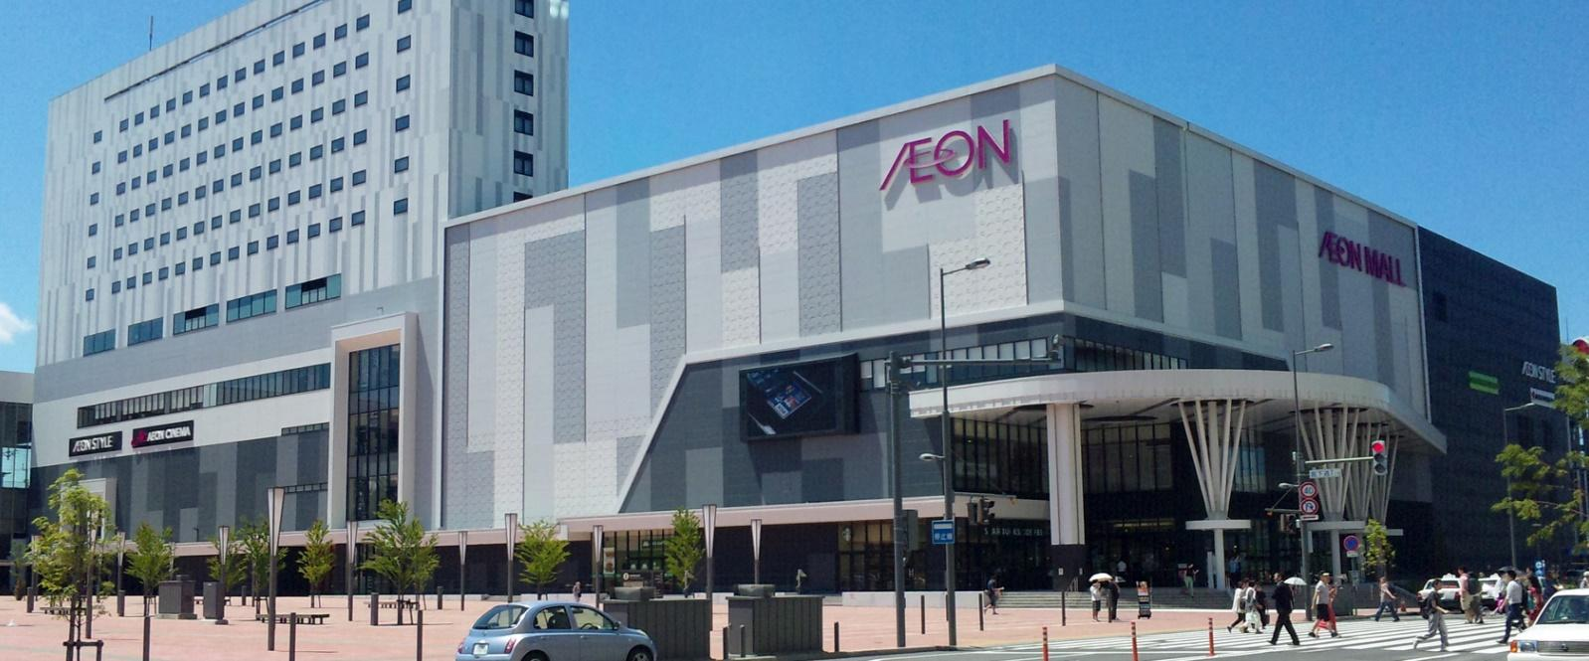
ค่ำ | รับประทานอาหารค่ำ ณ ร้านอาหาร
ที่พัก | ASAHIKAWA HOTEL AREA หรือเทียบเท่า 3 ดาว   หลังมื้ออาหารค่า ให้ท่านได้ผ่อนคลายกับการแช่น้าจากแร่ธรรมชาติสไตล์ญี่ปุ่น
27  FEB | น้ำตกชิราฮิเกะ - บ่อน้ำสีฟ้า - นิงเกิ้ล เทอเรส – โรงงานช็อกโกแลต
เช้า | รับประทานอาหารเช้า ณ ห้องอาหารโรงแรม
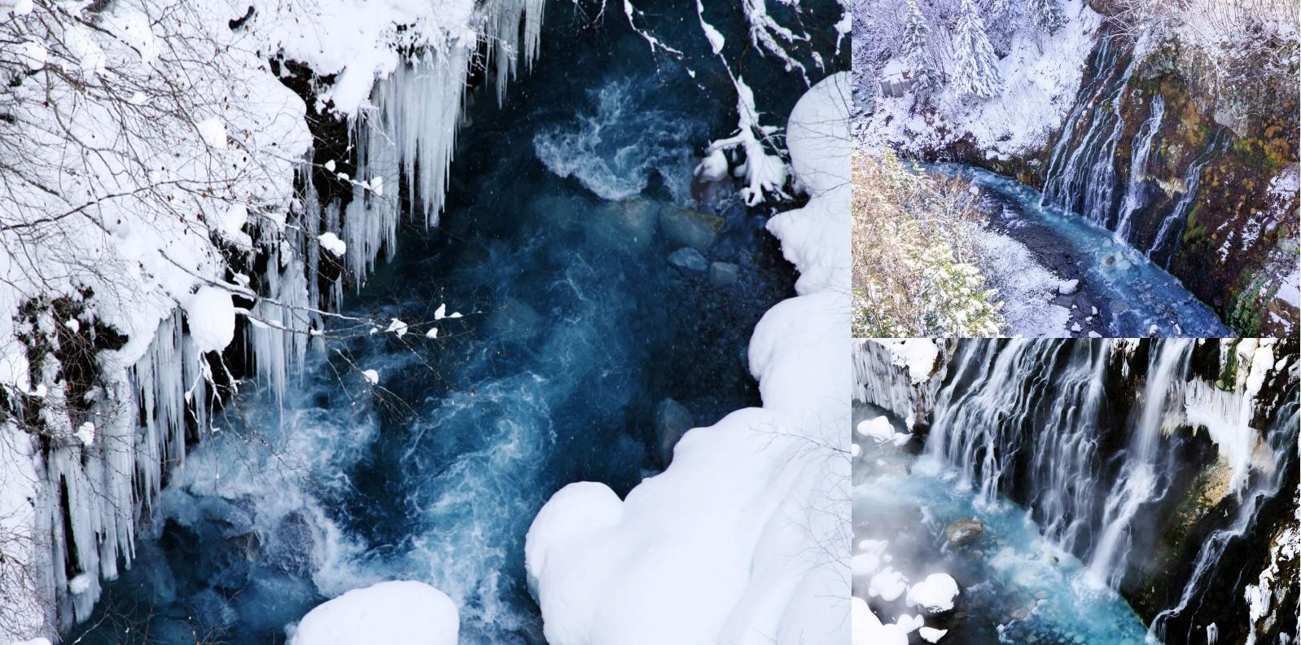
 | นำท่านเดินทางสู่ น้ำตกชิราฮิเกะ หนึ่งในแลนด์มาร์กชื่อดังแห่งเมืองบิเอะ ชมความงดงามของสายน้ำสีขาวที่ไหลลดหลั่นผ่านรอยแยกของหน้าผาลงสู่แม่น้ำสีฟ้าอมเขียว ท่ามกลางบรรยากาศฤดูหนาวที่ปกคลุมด้วยหิมะสีขาว สร้างทัศนียภาพอันงดงามราวกับภาพวาด และเป็นหนึ่งในจุดถ่ายภาพยอดนิยมของฮอกไกโด

 | นำท่านชม บ่อน้ำสีฟ้าแห่งเมืองบิเอะ จุดชมวิวชื่อดังของฮอกไกโด ในช่วงฤดูหนาวบริเวณโดยรอบจะถูกปกคลุมด้วยหิมะสีขาวโพลน ตัดกับความงดงามของบ่อน้ำสีฟ้าอันเป็นเอกลักษณ์ เกิดเป็นทัศนียภาพอันสวยงามราวกับภาพวาด และเป็นหนึ่งในจุดถ่ายภาพยอดนิยมของเมืองบิเอะ
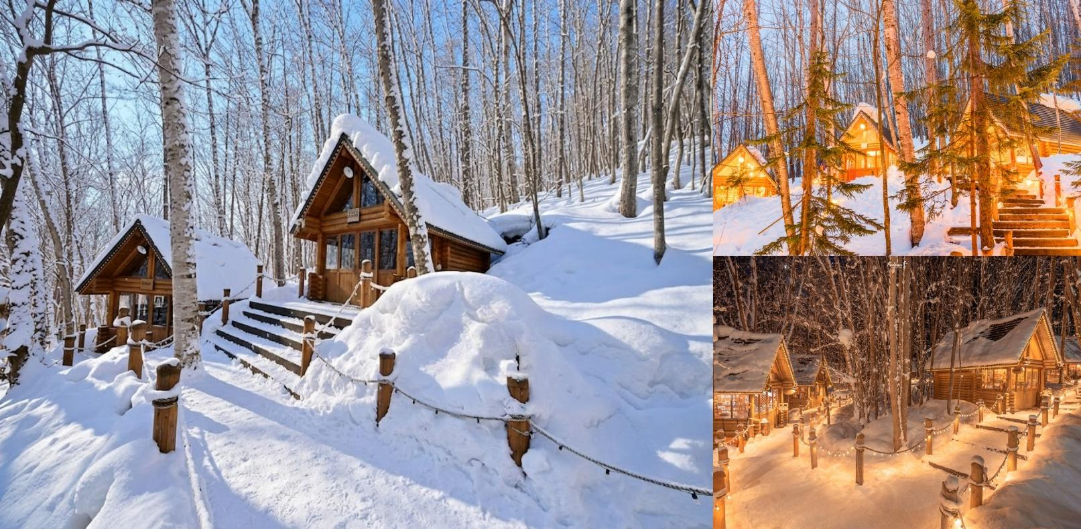
 | นำท่านชม นิงเกิ้ล เทอเรส หมู่บ้านกระท่อมไม้กลางป่าสนชื่อดังแห่งเมืองฟุราโนะ ภายในประกอบด้วยกระท่อมไม้ขนาดเล็กที่เชื่อมต่อกันด้วยทางเดินไม้ ท่ามกลางบรรยากาศอันเงียบสงบของธรรมชาติ ในช่วงฤดูหนาวบริเวณโดยรอบจะถูกปกคลุมด้วยหิมะสีขาว พร้อมแสงไฟที่ประดับตามกระท่อมไม้ สร้างบรรยากาศอันงดงามราวกับหมู่บ้านในเทพนิยาย
กลางวัน | รับประทานอาหารกลางวัน ณ ร้านอาหาร
นำท่านเดินทางสู่ โรงงานช็อกโกแลตชิโรยโคอิบิโตะ แลนด์มาร์กชื่อดังแห่งเมืองซัปโปโร โดดเด่นด้วยอาคารสถาปัตยกรรมสไตล์ยุโรปอันงดงาม รายล้อมด้วยสวนดอกไม้และลานตกแต่งตามฤดูกาล ให้ท่านได้อิสระถ่ายภาพเป็นที่ระลึกกับบรรยากาศสุดน่ารัก พร้อมเลือกซื้อของฝากและขนมขึ้นชื่อของฮอกไกโดจากร้านค้าภายในบริเวณตามอัธยาศัย
หมายเหตุ : ไม่รวมค่าเข้าชมส่วนจัดแสดงภายใน
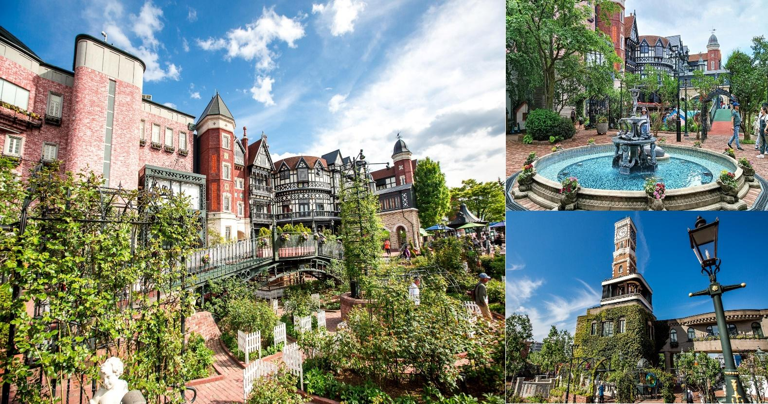
ค่ำ | รับประทานอาหารค่ำ ณ ร้านอาหาร
ที่พัก | SAPPORO HOTEL AREA หรือเทียบเท่า 4 ดาว
วันที่ 4 | เมืองโอตารุ - คลองโอตารุ - พิพิธภัณฑ์กล่องดนตรี - ถนนช้อปปิ้งซาไกมาชิ – สวนโมอาย - พระใหญ่อะตามะ ไดบุตสึ - ถนนช้อปปิ้งทานุกิโคจิ
เช้า | รับประทานอาหารเช้า ณ ห้องอาหารโรงแรม
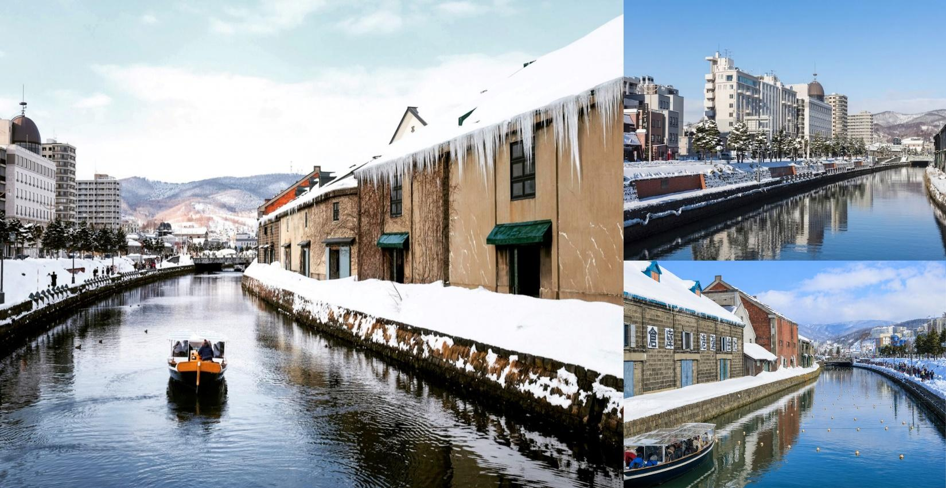
 | นำท่านเดินทางสู่เมืองโอตารุ เมืองท่าประวัติศาสตร์อันมีเสน่ห์ของฮอกไกโด จากนั้นนำท่านชม คลองโอตารุ แลนด์มาร์กสำคัญของเมืองที่รายล้อมด้วยโกดังอิฐเก่าแก่และบรรยากาศสุดโรแมนติก
 | นำท่านเข้าชม พิพิธภัณฑ์กล่องดนตรีโอตารุ อาคารสไตล์ยุโรปอันงดงามที่รวบรวมกล่องดนตรีหลากหลายรูปแบบ ก่อนอิสระเดินเล่น ณ ถนนซาไกมาชิ ถนนสายช้อปปิ้งชื่อดังที่เต็มไปด้วยร้านค้า ร้านขนม และร้านเครื่องแก้วอันเป็นเอกลักษณ์ของเมืองโอตารุ
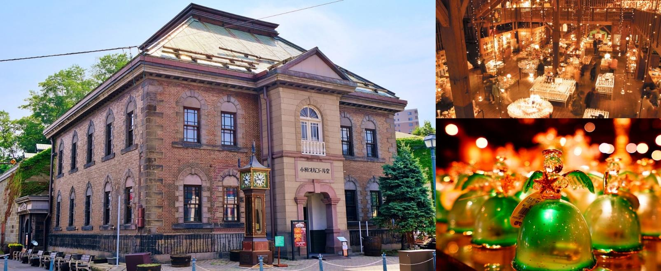
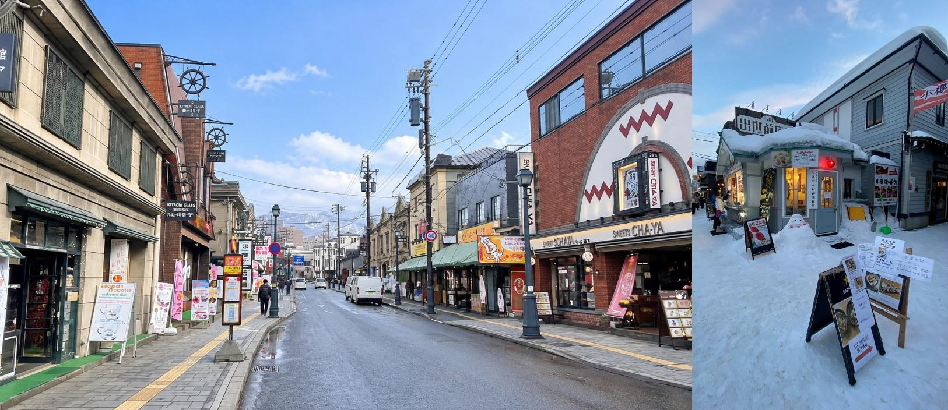
กลางวัน | รับประทานอาหารกลางวัน ณ ร้านอาหาร
 | จากนั้นนำท่านสู่ สวนโมอาย (Moai Statue Park) จุดเช็คอินชื่อดังของซัปโปโร มีรูปปั้นโมอายขนาดใหญ่สไตล์เกาะอีสเตอร์ตั้งเรียงรายท่ามกลางธรรมชาติอันกว้างใหญ่ เป็นอีกหนึ่งแลนด์มาร์กยอดนิยมของนักท่องเที่ยว ให้ท่านได้ถ่ายภาพและเก็บความประทับใจ โดยเฉพาะในช่วงฤดูหนาวที่ปกคลุมด้วยหิมะ เพิ่มบรรยากาศสวยงามในฤดูหนาว
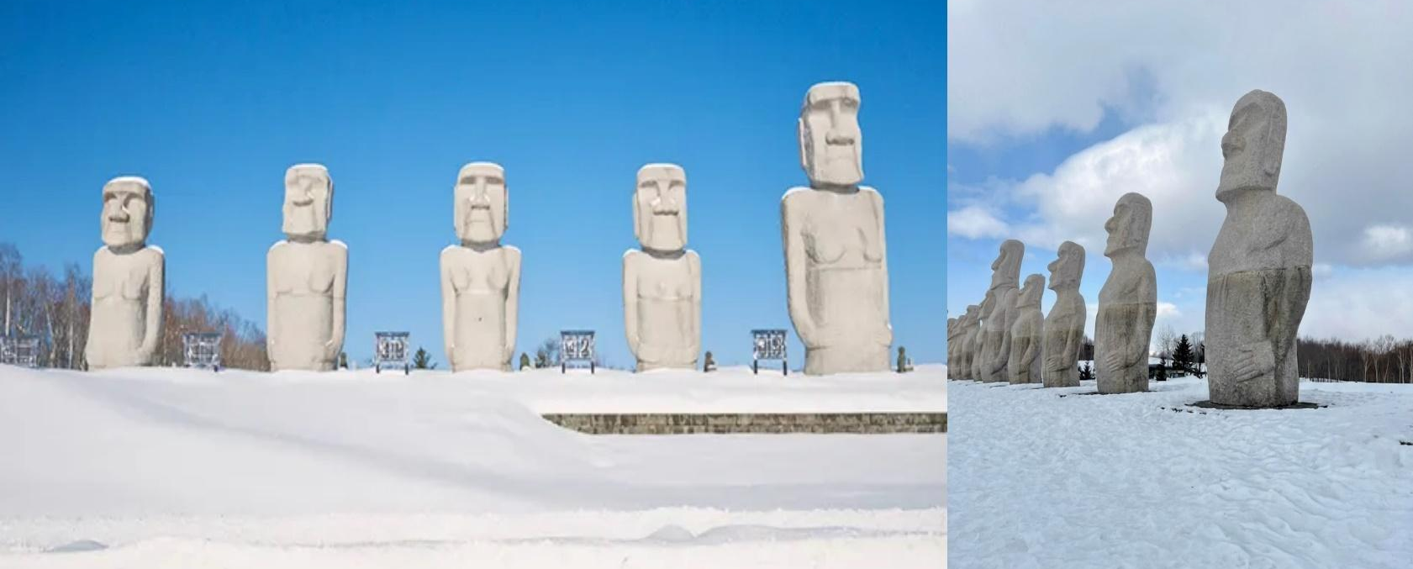
 | และสักการะพระใหญ่อะตามะ ไดบุตสึ พระพุทธรูปขนาดใหญ่ที่ตั้งอยู่ท่ามกลางเนินธรรมชาติอันเงียบสงบ รายล้อมด้วยทัศนียภาพสวยงาม ออกแบบโดยสถาปนิกชื่อดังระดับโลก ทาดาโอะ อันโด ให้ท่านได้สัมผัสความสงบและความยิ่งใหญ่ของงานสถาปัตยกรรมร่วมสมัย
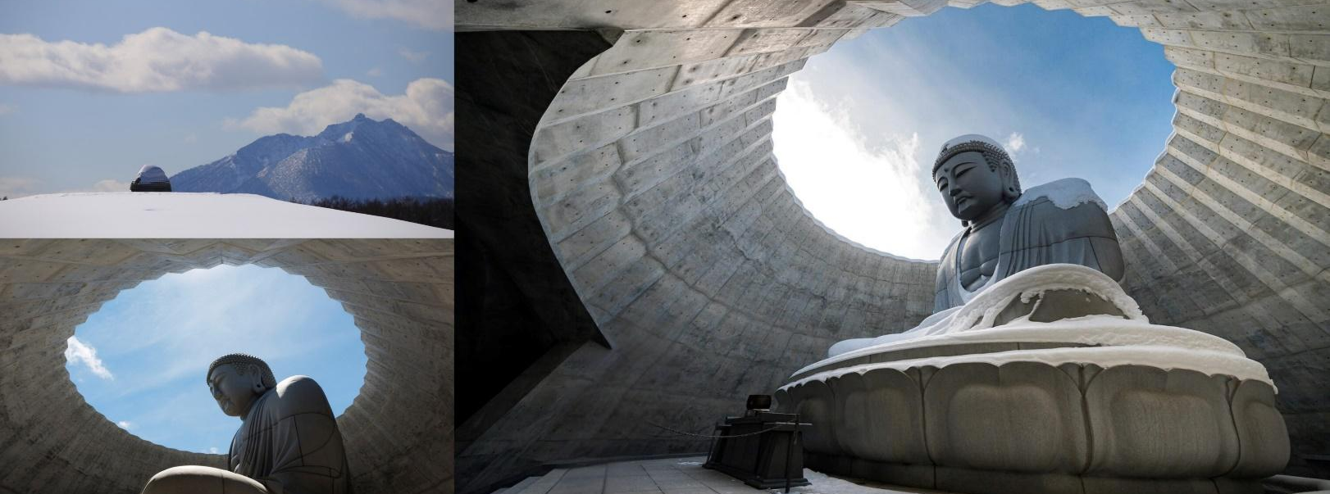
ให้ท่านอิสระช้อปปิ้ง ณ ถนนทานุกิโคจิ (Tanukikoji Shopping Street) แหล่งช้อปปิ้งยอดนิยมใจกลางเมืองซัปโปโร ซึ่งเป็นถนนคนเดินที่เต็มไปด้วยร้านค้าหลากหลาย ทั้งร้านแฟชั่น ร้านของฝาก ร้านขายยา ร้านเครื่องสำอาง รวมถึงร้านอาหารและของกินท้องถิ่นให้เลือกสรรอย่างจุใจ
ภายในถนนสายนี้มีสินค้าครบครัน เหมาะสำหรับทั้งการช้อปปิ้งของฝากและเดินเล่นสัมผัสบรรยากาศเมืองซัปโปโรในอีกมุมหนึ่ง ให้ท่านได้เพลิดเพลินตามอัธยาศัยอย่างเต็มที่
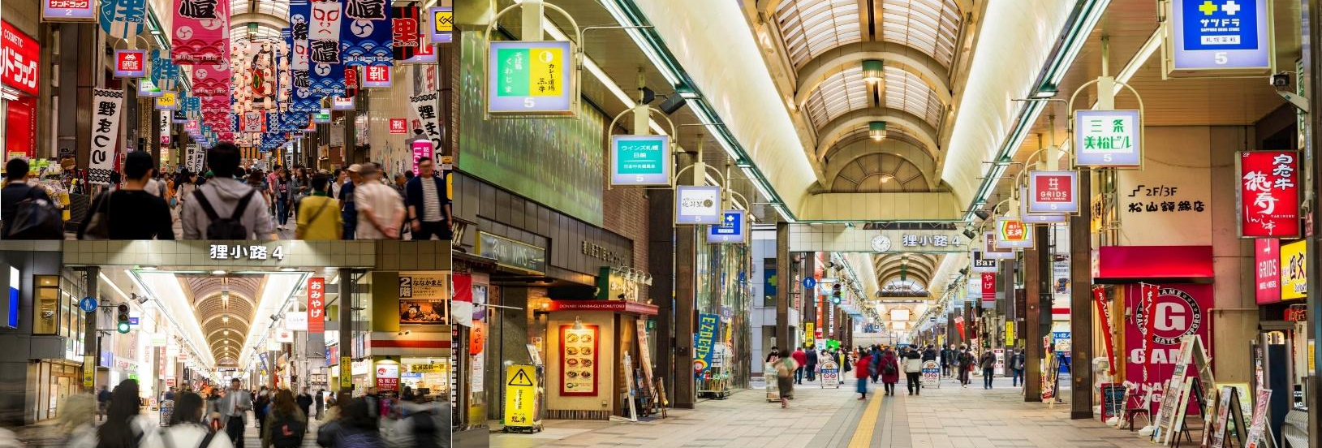
ค่ำ | รับประทานอาหารค่ำ ณ ร้านอาหาร  พิเศษ! บุฟเฟต์ปิ้งย่างสไตล์ญี่ปุ่น พร้อมขาปูยักษ์ (ปูขายาว) ทานได้ไม่อั้น
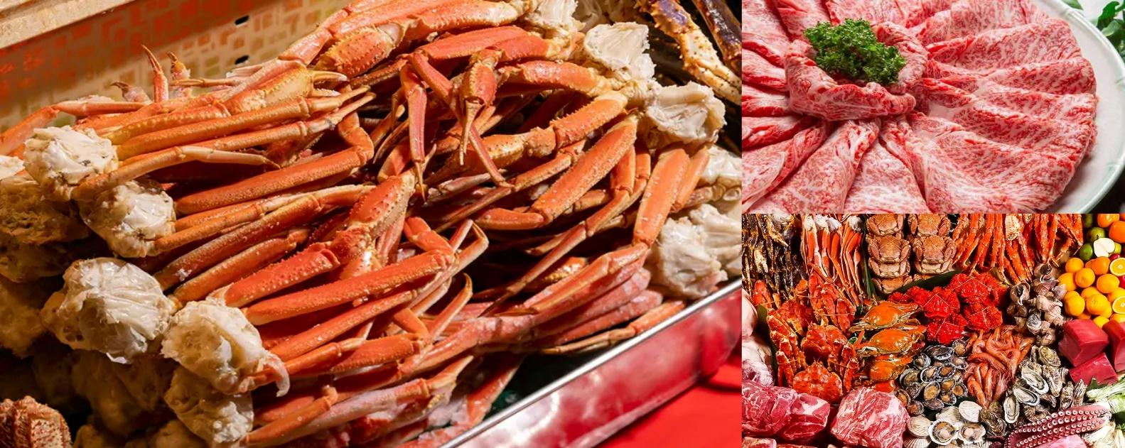
ที่พัก | Sapporo Tokyu REI Hotel หรือเทียบเท่า 4 ดาว
วันที่ 5 | อิสระท่องเที่ยว หรือ อิสระช้อปปิ้งตามอธัยาศัย
เช้า | รับประทานอาหารเช้า ณ ห้องอาหารโรงแรม
อิสระให้ท่านท่องเที่ยวและพักผ่อนตามอัธยาศัยตลอดทั้งวัน
เพื่อให้ท่านได้ใช้เวลาในแบบที่ต้องการ ไม่ว่าจะเป็นการช้อปปิ้ง รับประทานอาหาร หรือเยี่ยมชมสถานที่ท่องเที่ยวต่าง ๆ ตามความสนใจ
สถานที่แนะนำ อาทิ
• ภูเขาโมอิวะ (Mt. Moiwa) จุดชมวิวชื่อดังของเมืองซัปโปโร สามารถนั่งกระเช้าขึ้นสู่ยอดเขาเพื่อชมทัศนียภาพอันงดงามของเมือง ทั้งในช่วงกลางวันและช่วงกลางคืนที่ประดับประดาไปด้วยแสงไฟสุดโรแมนติก จนได้รับฉายาว่า “สถานที่ศักดิ์สิทธิ์ของคนรัก”
• ตลาดปลานิโจ (Nijo Market) ตลาดเก่าแก่คู่เมืองซัปโปโรกว่า 100 ปี แหล่งรวมอาหารทะเลสดใหม่ ปู ฮอกไกโด ไข่หอยเม่น และอาหารพื้นเมืองนานาชนิด ให้ท่านได้เลือกชิมตามอัธยาศัย
• JR Tower และย่านสถานีซัปโปโร ศูนย์รวมแหล่งช้อปปิ้งยอดนิยม อาทิ ห้างสรรพสินค้า ร้านเครื่องใช้ไฟฟ้า ร้านแฟชั่น และร้านค้าปลอดภาษีมากมาย
• ถนนช้อปปิ้งทานุกิโคจิ (Tanukikoji Shopping Street) ถนนคนเดินชื่อดังที่เต็มไปด้วยร้านค้า ร้านอาหาร ร้านขายยา และสินค้าของฝากให้เลือกซื้ออย่างจุใจ
(ไม่รวมค่าเข้าชมสถานที่ต่าง ๆ ค่าพาหนะ และค่าใช้จ่ายส่วนตัว)
 | อิสระรับประทานอาหารกลางวัน และอาหารเย็นตามอัธยาศัย
ที่พัก | SAPPORO HOTEL AREA หรือเทียบเท่า 4 ดาว
วันที่ 6 | ซัปโปโร (สนามบินชิโตเสะ) - กรุงเทพฯ (สนามบินสุวรรณภูมิ) TG671 10:00 - 15:50
เช้า | รับประทานอาหารเช้า ณ ห้องอาหารโรงแรม
 | นำท่านเช็คเอาท์และตรวจสอบสัมภาระก่อนเดินทางไปยัง สนามบินชิโตเสะ
 | ถึง สนามบินชิโตเสะ ทำการเช็คอินและโหลดกระเป๋าสัมภาระ
10.00 น. | ออกเดินทางสู่กรุงเทพฯ เที่ยวบินที่ TG671 CTS-BKK 10:00-15:50 (บริการอาหารและเครื่องดื่มบนเครื่อง)
15.50 น. | เดินทางถึง สนามบินสุวรรณภูมิ กรุงเทพฯ โดยสวัสดิภาพ พร้อมความประทับใจ

อัตราค่าบริการ
วันเดินทาง | ราคาทัวร์/ท่าน  พักห้องละ 2-3 ท่าน |  | ราคาทัวร์เด็ก/ท่าน  (อายุไม่เกิน 6 ปี) | ราคา  ห้องพักเดี่ยว
21 - 26 ม.ค. 70 | 79,900.- |  | 75,900.- | 8,900.-
17 - 22 ก.พ. 70 | 79,900.- |  | 75,900.- | 8,900.-
10 - 15 มี.ค. 70 | 79,900.- |  | 75,900.- | 8,900.-
บริษัทฯ ขอสงวนสิทธิ์ในการปรับเปลี่ยนหรือสลับลำดับสถานที่ท่องเที่ยวตามความเหมาะสม โดยพิจารณาจากสภาพอากาศ ณ วันเดินทางเป็นหลัก ทั้งนี้เพื่อประโยชน์และความปลอดภัยสูงสุดของลูกค้า
หมายเหตุ : ราคาดังกล่าวเป็นอัตราค่าบริการ สำหรับเดินทาง 6 ท่าน หากเดินทางไม่ถึงจำนวนดังกล่าว  ราคาอาจมีการเปลี่ยนแปลง |  | *** หนังสือเดินทางตัวจริง (พาสปอร์ต) ต้องมีอายุการใช้งานเหลือไม่น้อยกว่า 6 เดือน ก่อนวันเดินทางและควรครอบคลุมถึงสิ้นสุดการเดินทาง***
* สำหรับลูกค้าที่ไม่ประสงค์ใช้ตั๋วเครื่องบินของทางบริษัท สามารถหักค่าตั๋วเครื่องบินได้ ท่านละ 25,000 บาท *

อัตราค่าบริการรวม
- ค่าตั๋วเครื่องบินไป-กลับ
- ค่าน้ำหนักกระเป๋าโหลดท่านละไม่เกิน 23 กิโลกรัม จำนวน 1 ใบ (ตามที่สายการบินกำหนด)
- ค่าภาษีสนามบินทุกแห่ง (ถ้ามี)
- ค่าที่พักห้องละ 2-3 ท่าน ตามโรงแรมที่ระบุไว้ในรายการ หรือ ระดับเทียบเท่า
- กรณี ห้อง TWIN BED (เตียงเดี่ยว 2 เตียง) ซึ่งโรงแรมไม่มีหรือเต็ม ทางบริษัทขอปรับเป็น
ห้อง DOUBLE BED แทนโดยมิต้องแจ้งให้ทราบล่วงหน้า
- หากต้องการห้องพักแบบ DOUBLE BED ซึ่งโรงแรมไม่มีหรือเต็ม ทางบริษัทขอปรับเป็น
ห้อง TWIN BED แทนโดยมิต้องแจ้งให้ทราบล่วงหน้า เช่นกัน
- กรณีที่พักแบบ TRIPLE ROOM 3 ท่าน 1 ห้อง ท่านที่ 3 อาจเป็นเตียงเสริม หรือ SOFA BED
หรือเสริมฟูกที่นอน ทั้งนี้ขึ้นอยู่กับรูปแบบการจัดห้องพักของโรงแรมนั้นๆ
- ค่าอาหาร ตามที่ระบุไว้ในรายการทัวร์ข้างต้น
- ค่ายานพาหนะทุกชนิด ตามที่ระบุไว้ในรายการทัวร์ข้างต้น
- ค่าบริการมัคคุเทศก์นำเที่ยว
- ค่าธรรมเนียมเข้าชมสถานที่ท่องเที่ยวต่างๆ ตามที่ระบุในรายการ
- ค่ารถรับส่งและระหว่างนำเที่ยวตามรายการที่ระบุ
- ค่าประกันอุบัติเหตุระหว่างการเดินทาง ท่านละไม่เกิน 1,000,000 บาท ทั้งนี้ย่อมอยู่ในข้อจำกัดที่มีการตกลงไว้กับบริษัทประกันชีวิต
อัตราค่าบริการไม่รวม
- ค่าตั๋วโดยสารเครื่องบินไป-กลับ ชั้นประหยัดพร้อมค่าภาษีสนามบินทุกแห่งตามรายการทัวร์ข้างต้น
*ราคาตั๋วเครื่องบินอาจมีการปรับเปลี่ยนหากสายการบินมีการเรียกเก็บภาษีน้ำมันและภาษีสนามบินเพิ่มเติม*
- ค่าน้ำหนักสัมภาระรวมในตั๋วเครื่องบิน ค่าประกันวินาศภัยเครื่องบินตามเงื่อนไขของแต่ละสายการบิน
- ค่าน้ำหนักกระเป๋าเดินทาง กรณีที่เกินกว่าสายการบินกำหนด (1 ใบ ไม่เกิน 23 กก.)
- ค่าธรรมเนียมออกหนังสือเดินทางไทย
- ค่าวีซ่าเดินทางเข้าประเทศสำหรับชาวต่างชาติ
- ค่าใช้จ่ายส่วนตัวนอกเหนือจากรายการ เช่น ค่าเครื่องดื่ม, ค่าอาหารที่สั่งเพิ่ม, ค่าโทรศัพท์, ค่าซักรีด ฯลฯ
- ค่าภาษีน้ำมัน ที่สายการบินเรียกเก็บเพิ่มภายหลังจากทางบริษัทฯ ได้ออกตั๋วเครื่องบิน
- ค่าใช้จ่ายอันเกิดจากความล่าช้าของสายการบิน อุบัติภัยธรรมชาติ การประท้วง การก่อจลาจล การนัดหยุดงาน ซึ่งอยู่นอกเหนือจากความควบคุมของบริษัทฯ
- ค่าใช้จ่ายส่วนเกิน ในกรณีที่หน่วยงานรัฐบาลไทยและรัฐบาลญี่ปุ่น มีการปรับเปลี่ยนข้อกำหนดเกี่ยวกับการตรวจโรคหรือกักตัวเพิ่มเติม
- ค่าประกันโควิด-19 ที่ครอบคลุมค่าใช้จ่ายต่างๆ หากพบว่าติดเชื้อโควิด-19 ระหว่างการเดินทางท่องเที่ยว
- ค่าที่พักในประเทศญี่ปุ่นสำหรับกักตัว หากพบว่าติดเชื้อโควิด-19 ระหว่างการเดินทางท่องเที่ยว
- ค่าทำความสะอาดฆ่าเชื้อห้องพัก หากพบว่าติดเชื้อโควิด-19 ระหว่างการเดินทางท่องเที่ยว (ตามค่าใช้จ่ายที่เกิดขึ้นจริง)
- ภาษีมูลค่าเพิ่ม 7%/ ค่าบริการ หัก ณ ที่จ่าย 3% (ไม่มีภาษีมูลค่าเพิ่ม)
- ทิปไกด์ท้องถิ่นและคนขับรถ (ไม่บังคับทิป)

เงื่อนไขการให้บริการ
- การทำการจอง และ การชำระค่าบริการ
  - กรุณาชำระมัดจำ ท่านละ 35,000 บาท
กรณีลูกค้าทำการจองก่อนวันเดินทางภายใน 30 วัน ทางบริษัทขอสงวนสิทธิ์ในการเก็บค่าทัวร์เต็มจำนวน โดยทุกการจองจะได้รับการยืนยันสิทธิ์สำรองที่นั่ง เมื่อมีการชำระมัดจำ เท่านั้น
  - กรุณาชำระค่าทัวร์ส่วนที่เหลือ 30 วัน ก่อนออกเดินทาง หากไม่ชำระตามที่กำหนด ทางบริษัทฯถือว่าท่านยกเลิกการเดินทางโดยอัตโนมัติ ไม่มีเงื่อนไขใดๆ และขออนุญาตให้สิทธิ์การจองแก่ลูกค้าท่านอื่นที่อยู่ลำดับถัดไป
  - เมื่อชำระเงินในแต่ละส่วนแล้ว โปรดส่งสำเนาการโอนเงิน พร้อมทั้งส่งรายชื่อสำรองที่นั่ง ผู้เดินทางต้องส่งสำเนาหนังสือเดินทาง (Passport) // หากไม่ส่งสำเนาหนังสือเดินทาง (Passport) มาให้ ทางบริษัทฯ ขอสงวนสิทธิ์ไม่รับผิดชอบค่าเสียหาย อันเกิดจากความผิดพลาดจากการสะกด ชื่อ-นามสกุล และอื่นๆ เพื่อใช้ในการจองตั๋วเครื่องบิน
** กรุณาตรวจสอบหนังสือเดินทาง (Passport) ของผู้เดินทาง จะต้องมีอายุคงเหลือ ณ วันเดินทางไป-กลับมากกว่า 6 เดือนขึ้นไป และเหลือหน้ากระดาษว่างอย่างต่ำ 2 หน้าหากไม่มั่นใจโปรดสอบถาม
**การติดต่อประสานงานกับทางบริษัท เช่น แฟกซ์ อีเมลล์ หรือจดหมาย ขอความกรุณาต้องทำในวันเวลาทำการของทาง บริษัท ดังนี้ วันจันทร์ ถึงศุกร์ เวลา 09.30 น. – 17.30 น.เท่านั้น นอกจากวันเวลาดังกล่าวและวันหยุดนักขัตฤกษ์ที่รัฐบาลประกาศในปีนั้นๆถือว่าเป็นวันหยุดทำการของทางบริษัท
** กรุณาศึกษารายการทัวร์ และเงื่อนไขการให้บริการโดยละเอียด เพื่อผลประโยชน์สูงสุดในการใช้บริการของท่าน เนื่องจาก เมื่อท่านชำระเงินครบจำนวนหรือมัดจำบางส่วนแล้ว ทางบริษัทฯ ถือว่าท่านได้ยอมรับเงื่อนไขการบริการและข้อตกลงต่างๆที่ได้ ระบุไว้ทั้งหมดในโปรแกรมการเดินทางนั้นๆ

เงื่อนไขการยกเลิก
- ยกเลิก ไม่น้อยกว่า 45 วันก่อนการเดินทาง (ไม่นับวันเดินทาง) คืนเงินค่าทัวร์ส่วนที่เหลือ หลังจากหักค่าใช้จ่ายที่เกิดขึ้นจริงเพื่อการเตรียมการนำเที่ยว ทั้งหมด เช่น ค่ามัดจำตั๋วเครื่อง ค่าบริการแลนด์ ต่างประเทศ เป็นต้น”
- ยกเลิก ไม่น้อยกว่า 35 วันก่อนเดินทาง (ไม่นับวันเดินทาง) คืนเงินร้อยละ 50 ของค่าทัวร์ทั้งหมด ยกเว้น ค่าใช้จ่ายที่เกิดขึ้นจริงเพื่อการเตรียมการนำเที่ยว ทั้งหมด เช่น ค่ามัดจำตั๋วเครื่อง ค่าบริการแลนด์ ต่างประเทศ เป็นต้น”
- ยกเลิก น้อยกว่า 30 วันก่อนการเดินทาง ทางบริษัทฯขอสงวนสิทธิ์ ไม่คืนเงินค่าทัวร์ทั้งหมด
** การจ่ายเงินคืนแก่นักท่องเที่ยวตามข้อกำหนดด้านบน ซึ่งมีการหักเงินในบางส่วนนั้น เนื่องจากทางบริษัทมีค่าใช้จ่ายที่ได้จ่ายจริงเพื่อการเตรียมการจัดนำเที่ยวไปแล้ว เช่น การมัดจำที่นั่งบัตรโดยสารเครื่องบิน การจองที่พัก และ ค่าใช้จ่ายที่จำเป็นอื่นๆ เป็นต้น **
- กรณีที่กองตรวจคนเข้าเมืองทั้งกรุงเทพฯ และในต่างประเทศ ปฏิเสธมิให้เดินทางออก หรือ เข้าประเทศที่ระบุ ไว้ในรายการเดินทาง บริษัทฯ ขอสงวนสิทธิ์ที่จะไม่คืนค่าทัวร์ไม่ว่ากรณีใดๆ ทั้งสิ้น
** สำคัญ !! บริษัททำธุรกิจเพื่อการท่องเที่ยวเท่านั้น ไม่สนับสนุนให้ลูกค้าเดินทางเข้าประเทศญี่ปุ่นโดยผิดกฎหมายและในขั้นตอนการผ่านการตรวจคนเข้าเมือง ทั้งไทยและญี่ปุ่น ขึ้นอยู่กับการพิจารณาของเจ้าหน้าที่เท่านั้น ลูกค้าทุกท่านต้องผ่านการตรวจคนเข้าเมืองด้วยตัวของท่านเอง ทางมัคคุเทศก์ไม่สามารถให้ความช่วยเหลือใดๆได้ทั้งสิ้น **

หมายเหตุ
- บริษัทฯ มีสิทธิ์ที่จะเปลี่ยนแปลงรายละเอียดบางประการในทัวร์นี้ เมื่อเกิดเหตุสุดวิสัยจนไม่อาจแก้ไขได้
- บริษัทฯ ไม่รับผิดชอบค่าเสียหายในเหตุการณ์ที่เกิดจากสายการบิน ภัยธรรมชาติ ปฏิวัติและอื่นๆ ที่อยู่นอกเหนือการควบคุมของทางบริษัทฯ หรือค่าใช้จ่ายเพิ่มเติมที่เกิดขึ้นทางตรงหรือทางอ้อม เช่น การเจ็บป่วย, การถูกทำร้าย, การสูญหาย, ความล่าช้า หรือจากอุบัติเหตุต่างๆ
- หากท่านถอนตัวก่อนรายการท่องเที่ยวจะสิ้นสุดลง ทางบริษัทฯ จะถือว่าท่านสละสิทธิ์และจะไม่รับผิดชอบค่าบริการที่ท่านได้ชำระไว้แล้ว ไม่ว่ากรณีใดๆ ทั้งสิ้น
- บริษัทฯ จะไม่รับผิดชอบต่อการห้ามออกนอกประเทศ หรือห้ามเข้าประเทศ อันเนื่องมาจากมีสิ่งผิดกฎหมาย หรือเอกสารเดินทางไม่ถูกต้อง หรือการถูกปฏิเสธในกรณีอื่นๆ
- รายการนี้เป็นเพียงข้อเสนอที่ต้องได้รับการยืนยันจากบริษัทฯ อีกครั้งหนึ่ง หลังจากได้สำรองที่นั่งบนเครื่อง และโรงแรมที่พักในต่างประเทศเป็นที่เรียบร้อย แต่อย่างไรก็ตามรายการนี้อาจเปลี่ยนแปลงได้ตามความเหมาะสม
- ราคานี้คิดตามราคาตั๋วเครื่องบินในปัจจุบัน หากราคาตั๋วเครื่องบินปรับสูงขึ้น บริษัทฯ สงวนสิทธิ์ที่จะปรับราคาตั๋วเครื่องบินตามสถานการณ์ดังกล่าว
- กรณีเกิดความผิดพลาดจากตัวแทน หรือหน่วยงานที่เกี่ยวข้อง จนมีการยกเลิก ล่าช้า เปลี่ยนแปลง การบริการจากสายการบิน บริษัทฯขนส่ง หรือหน่วยงานที่ให้บริการ บริษัทฯจะดำเนินการโดยสุดความสามารถที่จะจัดบริการทัวร์อื่นทดแทนให้ แต่จะไม่คืนเงินให้สำหรับค่าบริการนั้นๆ
- มัคคุเทศก์ พนักงาน และตัวแทนของบริษัทฯ ไม่มีสิทธิ์ในการให้คำสัญญาใดๆ ทั้งสิ้นแทนบริษัทฯ นอกจากมีเอกสารลงนามโดยผู้มีอำนาจของบริษัทฯ กำกับเท่านั้น
- หากไม่สามารถไปเที่ยวในสถานที่ที่ระบุในโปรแกรมได้ อันเนื่องมาจากธรรมชาติ ความล่าช้า และความผิดพลาดจากทางสายการบินจะไม่มีการคืนเงินใดๆ ทั้งสิ้น แต่ทั้งนี้ทางบริษัทฯ จะจัดหารายการเที่ยวสถานที่อื่นๆ มาให้ ขอสงวนสิทธิ์การจัดหานี้โดยไม่แจ้งให้ทราบล่วงหน้า

